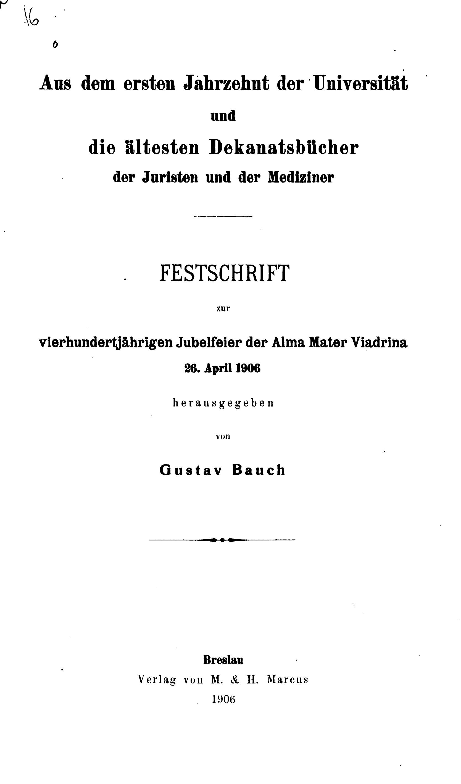

Quelle: archive.org; Die Anfänge der Universität Frankfurt a.O. und die Entwicklung des wissenschaftlichen Lebens an der Hochschule : (1506–1540). Berlin : Harrwitz, 1900 Internet Archive

